Informacja prasowa do publikacji od ZARAZ 2022 r.

Warszawa, dn. 1 sierpnia 2022 r.

Wszystko czego potrzebuje Twój mały artysta do szkolnej wyprawki

Marka BIC Kids zapewnia inspirujące, ergonomiczne i bezpieczne produkty do kolorowania, rysowania, bazgrania i innych zabaw kreatywnych, czyli wszystko czego potrzebuje każdy mały artysta do szkolnej wyprawki. Aby dziecko z uśmiechem rozpoczęło swoją wielką wyprawę w świat nauki i zabawy, warto zapewnić mu wsparcie i świetnej jakości przybory szkolne.

Zaproś dziecko do świata kolorów i wyobraźni z produktami BIC Kids:

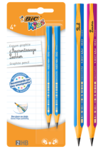
BIC Kids Evolution grafitowy ołówek do nauki pisania
Bezpieczny, grafitowy ołówek dla dzieci powyżej 4 roku życia. Idealny dla uczniów w trakcie nauki pisania; rekomendowany przez nauczycieli. Dzięki widocznej linii, wskazującej jak prawidłowo ułożyć palce i trójkątnemu korpusowi, wspiera rozwój nawyku prawidłowego chwytu pisarskiego. Posiada miejsce na spersonalizowany podpis. Ołówek grafitowy dla uczniów BIC® Kids jest wygodny zarówno dla prawo- jak i dla leworęcznych dzieci. W przypadku złamania, ołówek nie zostawia drzazg i minimalizuje ryzyko skaleczenia, ponieważ został wykonany z syntetycznej żywicy, bez użycia drewna. Dostępny w dwóch kolorach obudowy - niebieskim i różowym.
BIC Polska, cena ok. 4,99 zł/2 szt.

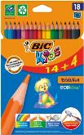
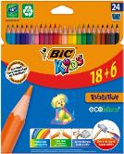
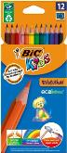
Kredki ołówkowe BIC Kids Evolution ECOlutions
Bardzo wytrzymałe, bezdrzewne kredki ołówkowe przyjazne dla środowiska. Zostały wykonane w 35% z materiałów z odzysku. Trwałe i bezpieczne, łatwe do zatemperowania. W przypadku złamania nie pozostawiają drzazg, są odporne na żucie. Produkt rekomendowany przez nauczycieli. Świetny wybór dla dzieci od 5. roku życia. Dostępne w szerokim wyborze wariantów: 12, 18, 24 i 36 kolorów.
BIC Polska, cena ok. 17,69/12 szt., 20,99/18 szt. 23,79 zł/24 szt.

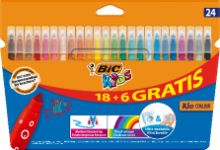
Flamastry BIC Kids Kid Couleur
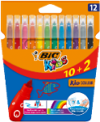
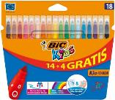
Flamastry, których nie może zabraknąć w żadnej wyprawce szkolnej. Specjalna blokada zapewnia trwałość i niezawodność, ponieważ uniemożliwia wciśnięcie końcówki do środka. Flamastry posiadają tusz na bazie wody, dzięki czemu łatwo je sprać z większości tkanin oraz zmyć z rąk. Idealna propozycja dla małych artystów od 5. roku życia. Rekomendowane przez nauczycieli, uwielbiane przez dzieci. Dostępne w formatach 12, 18 i 24 sztuki. BIC Polska, cena ok. 18,99 zł/12 szt., 24,19 zł/18 szt., 30,99/24 szt.

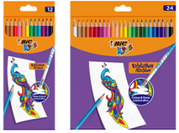
Kredki ołówkowe zakończone gumką BIC Kids Evolution Illusion
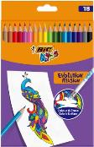
Ścieralne kredki ołówkowe zakończone gumką. Dostępne w trzech wariantach – 12, 18 i 24 żywych kolorów. Praktyczne i inspirujące, umożliwiają łatwe poprawianie pracy lub kreatywne ścieranie jej fragmentów, w celu osiągnięcia zaskakującego efektu estetycznego. Wyjątkowo miękkie, w intensywnych kolorach. Idealne do rysowania i kolorowania dla dzieci od 5 roku życia. Bezpieczne i trwałe. Wykonane z żywicy syntetycznej; zawierają grafit odporny na złamania. Obowiązkowe w podręcznym zestawie plastycznym każdego pierwszoklasisty. BIC Polska, cena ok. 18,89 zł/12 szt., 23,29 zł/18 szt. 26,39 zł/24 szt.

Plastelina BIC® Kids (12 kolorów)
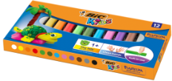
Plastelina do wielokrotnego użytku w 12 żywych kolorach. W pełni bezpieczna podczas zabawy; dla dzieci powyżej 1. roku życia. Rozwija wyobraźnię i kształtuje umiejętności manualne. Wyjątkowo miękka w użyciu umożliwia łatwe modelowanie dowolnych kształtów. Nie brudzi rąk ani ubrania. Szeroka gama kolorów i świetna jakość sprawiły, że stała się prawdziwym hitem rynkowym. BIC Polska, cena ok. 10 zł/12 szt.
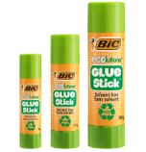
Klej w sztyfcie BIC ECOlutions Glue Stick
Klej w sztyfcie na bazie wody, który idealnie nadaje się dla dzieci. Gwarantuje czyste i łatwe klejenie na papierze, kartonie oraz fotografii. Opakowanie zostało w 100% wykonane z surowców wtórnych. Klej nie zawiera w składzie rozpuszczalników; jest całkowicie biodegradowalny i nie podlega bioakumulacji, dlatego stanowi optymalny wybór w trosce o Ziemię. Dzięki temu, że jest nietoksyczny i można go łatwo sprać, nadaje się nawet dla najmłodszych dzieci. Dostępny w trzech gramaturach 8g, 21g i 36g. BIC Polska, cena ok. 8,49 zł /3 szt. 8g.

Nożyczki BIC Comfort 13 cm dla praworęcznych i leworęcznych
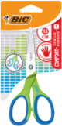
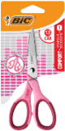
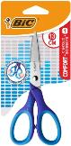
Lekkie, trwałe i bezpieczne nożyczki dla najmłodszych użytkowników. Poręczne i wygodne. Dzięki miękkim gumowym uchwytom idealnie leżą w małej dziecięcej dłoni. Dostępne w trzech wariantach kolorystycznych. Nożyczki dla dzieci praworęcznych mają kolory: różowy i niebieski. Nożyczki w kolorze zielono-niebieskim są przeznaczone dla użytkowników leworęcznych. Świetnie zaprojektowane z myślą o maksymalnej wygodzie. Must have w wyprawce szkolnej pierwszoklasisty. BIC Polska, cena ok. 12,39 zł/szt.

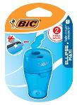
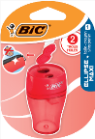
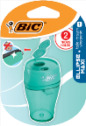
Temperówka z 2 otworami BIC Sharpener Ellipse
Solidna, trwała i niezbędna w szkolnej wyprawce każdego ucznia. Dwa otwory umożliwiają precyzyjne temperowanie w różnych rozmiarach. Duży pojemnik na wiórki z zamknięciem pozwala na naostrzenie większej ilości kredek i ołówków za jednym razem. Dostępna w trzech kolorach obudowy: niebieskim, czerwonym i turkusowym. Estetyczna i praktyczna. Idealny wybór do szkolnego piórnika. BIC Polska, cena ok. 6,69 zł/szt.

Wszystko czego potrzebuje każdy mały artysta do szkolnej wyprawki można zakupić m.in. w sklepie internetowym BIC tutaj: https://allegro.pl/uzytkownik/SkleBic/artykuly-szkolne-50673

Dodatkowych informacji udziela:
Agnieszka Rudek, Kolterman Media Communications
a.rudek@kolterman.pl , kom. 510 081 203

